МАСТЕР – КЛАСС ПО НЕТРАДИЦИОННОМУ РИСОВАНИЮ «СНЕГИРИ».
Цель. Учить рисовать снегирей.
Задачи: Научить изображать птицу с использованием ватных дисков, выделяя особенности и различия снегирей. Развивать творчество, воображение, расширять кругозор. Воспитывать художественно – эстетический вкус.
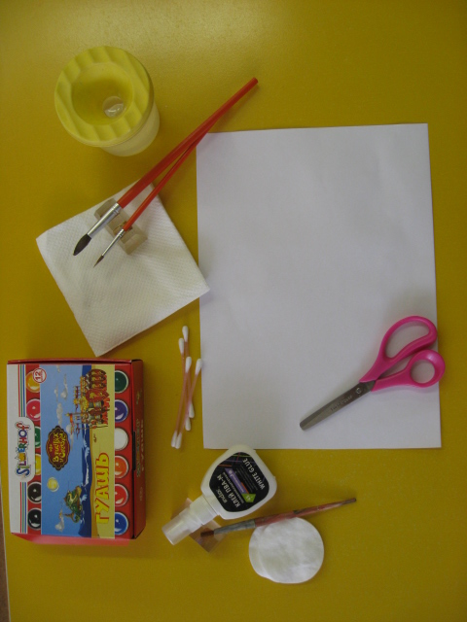
- Материалы: альбомный лист, ватный диск, гуашь, кисти, ватные палочки, стакан с водой, ножницы.
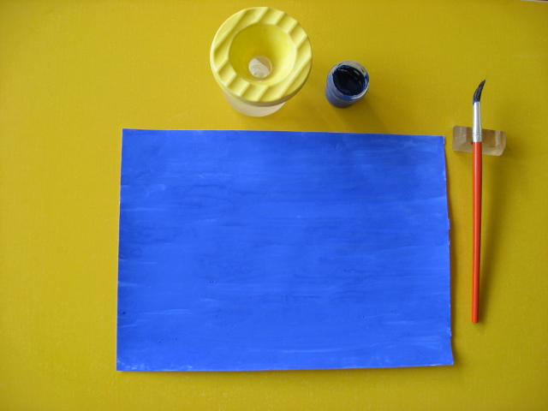
- Тонируем лист.
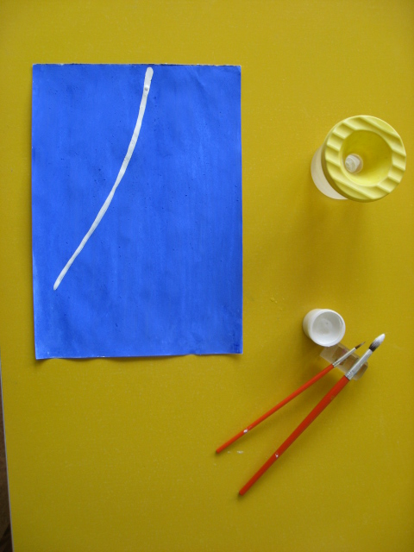
- Рисуем еловую ветку.

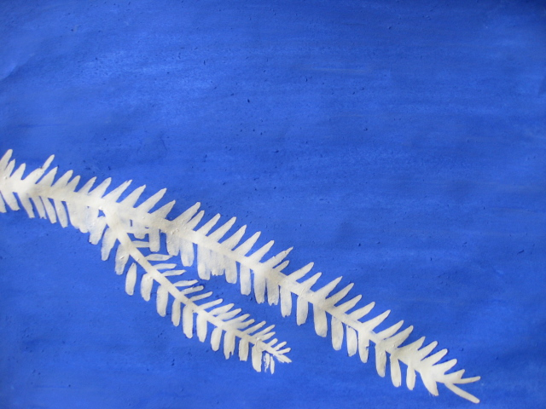
- Рисуем на ветке хвою.
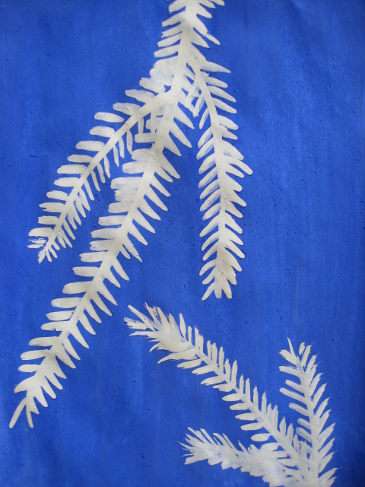
- Рисуем вторую ветку.
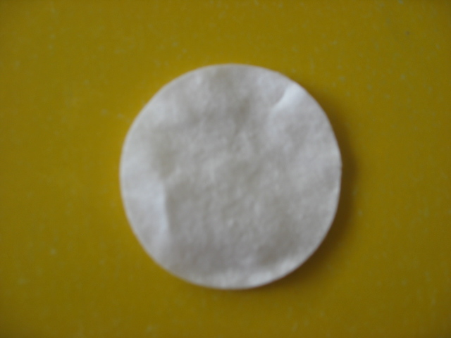
- Берем ватный диск.
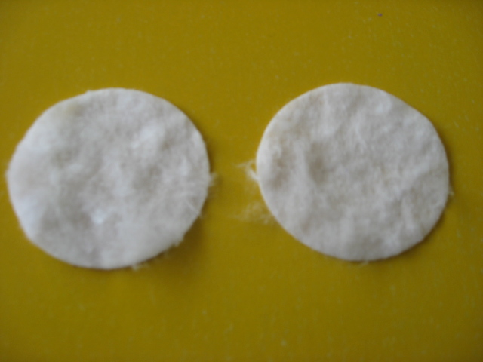
- Разъединяем его на две части.
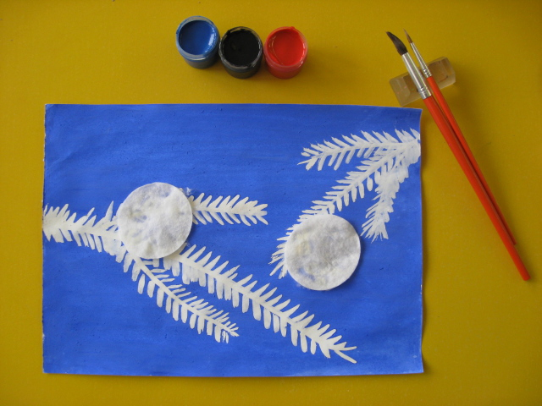
- Кисточкой намочили небольшую часть бумаги и приложили к нему два ватных кружка.
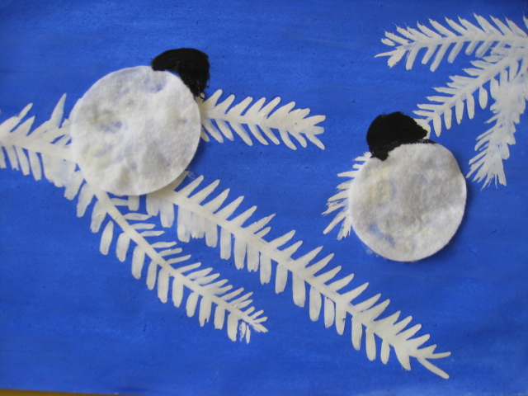
- Рисуем головы птиц черной краской.

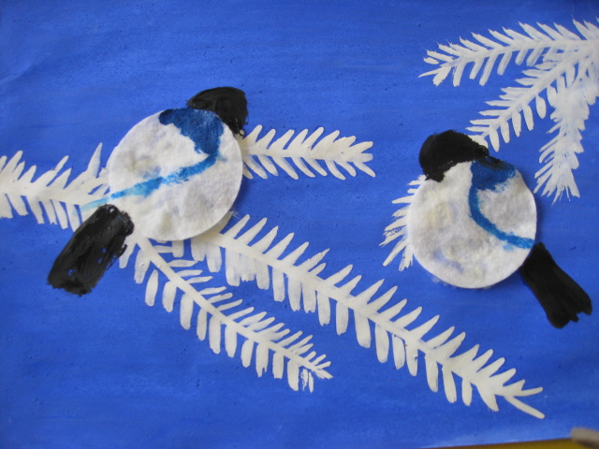
10. Рисуем хвост и контур крыльев.
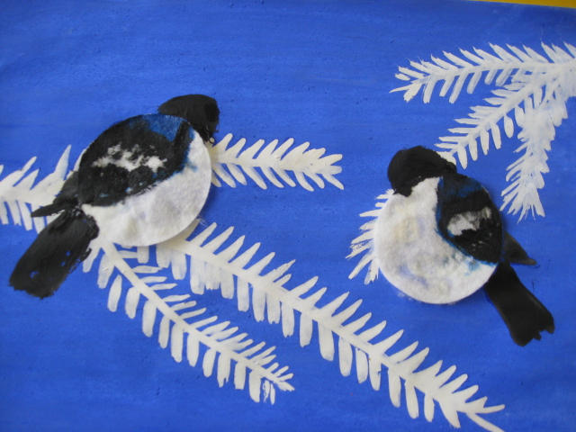
- Закрашиваем крылья.

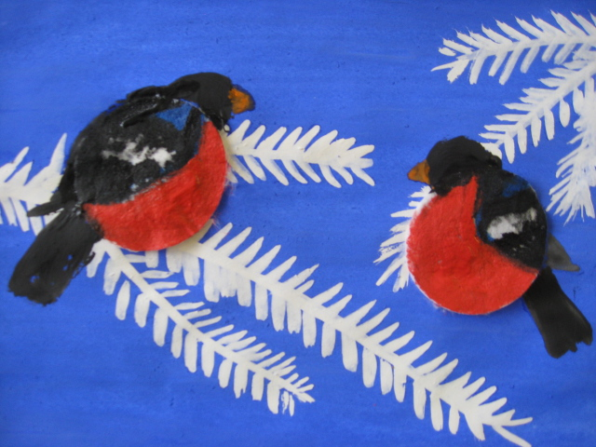
- Рисуем клюв.
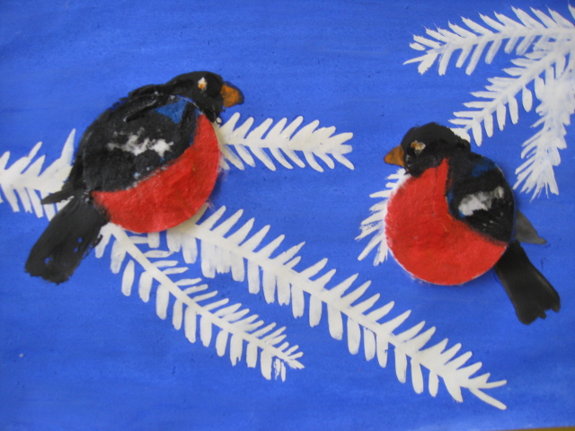
- Рисуем глаза ватными палочками.
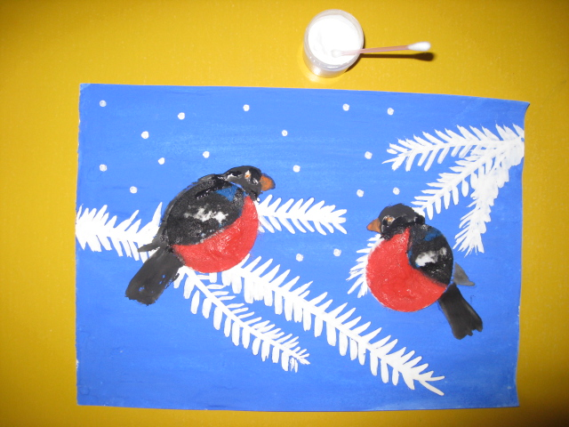
- Рисуем ватными палочками снег.
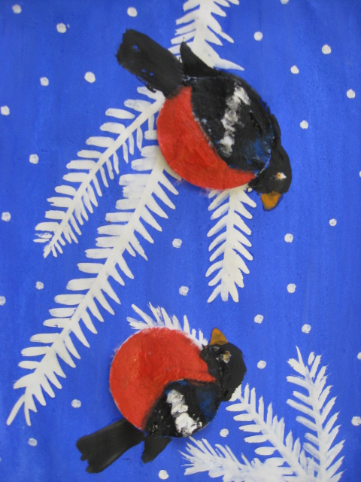
- Рисуем ватными палочками белую полоску на крыльях.
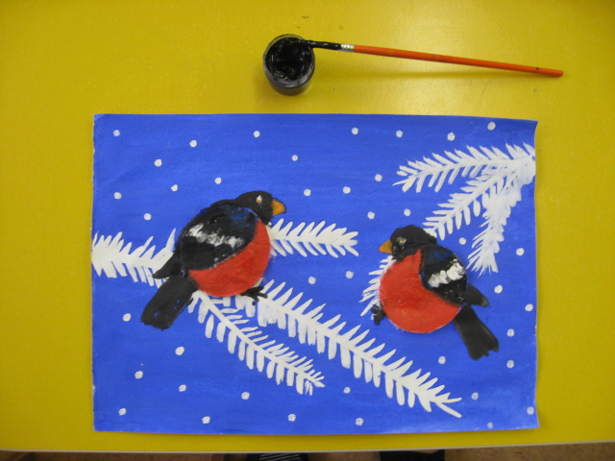
- Рисуем лапки.

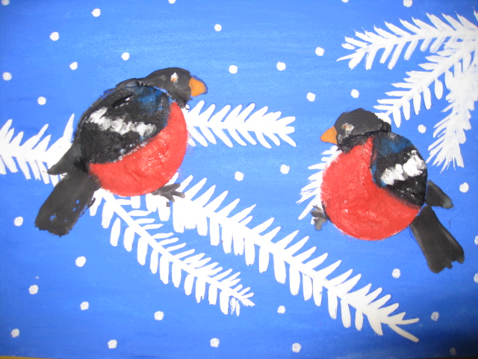
- Картина готова.

